Nové jméno pro oblast cenin od firmy Koenig & Bauer

Startovní výstřel pro společnost Koenig & Bauer Banknote Solutions
- přejmenování společnosti KBA-NotaSys na Koenig & Bauer Banknote Solutions
- struktura a organizace segmentu zůstanou zachovány
- hotové peníze budou hrát mezi platebními prostředky klíčovou roli i v budoucnu
Přejmenování obchodní jednotky firmy Koenig & Bauer zabývající se ceninami je to důležitý milník. Společnost od 1. října nese jméno Koenig & Bauer Banknote Solutions. Všechny koncernové společnosti firmy Koenig & Bauer tak nyní mají jednotný název. Na organizaci a strukturu segmentu nicméně nemá nové jméno žádný vliv.
“Jsme na tento krok velmi pyšní, protože nové jméno Koenig & Bauer Banknote Solutions podtrhuje jedinečné kompetence společnosti,” vysvětluje Claus Bolza-Schünemann, předseda představenstva firmy Koenig & Bauer.
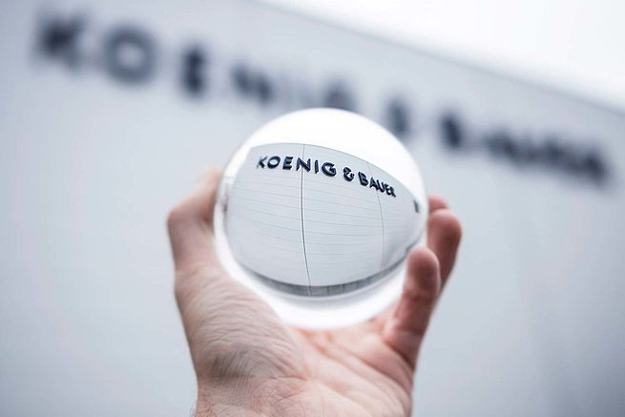 Obchodní jednotka firmy Koenig & Bauer zabývající se ceninami bude v budoucnu vystupovat pod jménem Koenig & Bauer Banknote Solutions (1)

“Změna názvu společnosti z KBA-NotaSys na Koenig & Bauer Banknote Solutions odráží operativní a strukturální situaci trvající již několik let a garantuje jednotnost v rámci celé skupiny,” vysvětluje Eric Boissonnas, výkonný ředitel společnosti Koenig & Bauer Banknote Solutions. “Chceme značku Koenig & Bauer plně integrovat a nabízet naše jedinečné know-how pod jednotným globálním označením.”

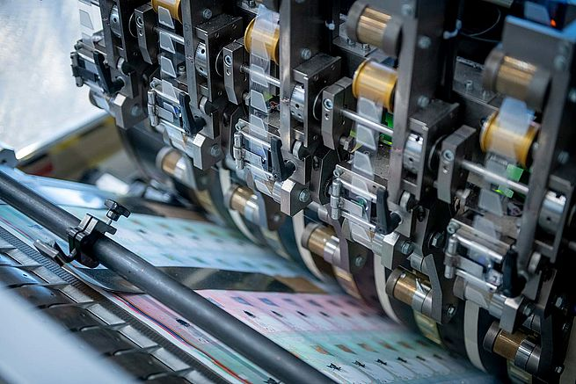Jako dodavatel kompletních řešení a partner pro průmysl nabízí společnost Koenig & Bauer Banknote Solutions širokou paletu výrobků a služeb (2)
Přídavek “Banknote Solutions” zdůrazňuje kompetence a přední postavení firmy Koenig & Bauer na trhu v oblasti vysoce vyspělého bezpečnostního tisku. “Bankovky jsou pro lidi na celém světě i nadále tím nejbezpečnějším platebním prostředkem,” dodává Andreas Pleßke, člen představenstva firmy Koenig & Bauer pro segment “Special”. “Proto bude tisk bankovek i v budoucnu nedílnou součástí naší společnosti.”
“Hotové peníze hrají klíčovou roli a budou existovat paralelně se všemi ostatními platebními systémy,” zdůrazňuje Eric Boissonnas s ohledem na význam hotových peněz v budoucnu. “Inovativní technologie a nápady budou bezpečnost hotových peněz a jejich použitelnost dále zvyšovat.”
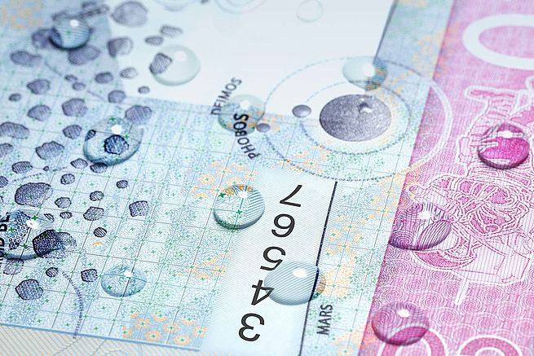Řešení pro tisk bankovek s vysokým stupněm zabezpečení podporují jejich životnost a udržitelnost mezi platebními prostředky po celém světě (3)
Skupina Koenig & Bauer je se svojí více než 200letou historií nejstarším výrobcem tiskových strojů na světě. S přibližně 5 800 zaměstnanci po celém světě a obratem ve výši 1,2 mld. eur nabízí nejširší portfolio výrobků v oboru. Společnost Koenig & Bauer Banknote Solutions je součástí segmentu Special, který se specializuje na řešení pro tisk s vysokým stupněm zabezpečení, zejména v oblasti tisku bankovek.
S přejmenováním byly kompletně přepracovány webové stránky, logo, prezentace na sociálních sítích i příslušný obrazový materiál. Prostřednictvím nového videa zdůrazňuje společnost Koenig & Bauer Banknote Solutions náročnou výrobu produktů s vysokým stupněm zabezpečení. Video je k dispozici pod tímto odkazem (https://youtu.be/ui1C_GdOGi4) nebo na nových webových stránkách banknote-solutions.koenig-bauer.com.

